兼容PostgreSQL的多分片高可用数据库方案
根据天翼云2025年数据库技术支撑服务项目关于对等架构部分的要求，本项目旨在基于PostgreSQL内核，设计并实现一套支持多分片、高可用且保证全局一致性的分布式数据库架构。
本文档将重点阐述系统的整体设计目标与核心实施方案。

1 项目实施目标
本项目期望解决当前单机PostgreSQL在应对海量数据与高并发场景下的扩展性瓶颈，以及传统主备架构中资源利用率不足的问题。同时，在引入多分片对等架构后，本项目重点关注以下两个方面：一是如何在对等架构下实现面向多分片环境的高可用机制，确保在节点故障或网络异常情况下系统仍具备持续服务能力；二是如何在分布式事务跨节点执行过程中满足原子性与隔离性，进而保障全局一致性。

1.1 高可用与多分片架构
在传统数据库集群中，系统通常采用单主节点（Primary）处理写请求、从节点（Secondary）承担读请求的主从架构。然而，该模式在写扩展性与资源利用率方面存在明显瓶颈。为此，本文提出一种对等（peer-to-peer）的多分片架构。
在该架构下，集群由多个工作节点（Worker Node）构成，数据被划分为若干逻辑分区（Partition），并在节点间进行分布式部署。每个工作节点同时承担多重职责：既可以作为部分分区的主副本（Primary Replica），也可以作为其他分区的从副本（Secondary Replica）。这种角色解耦的部署机制，有助于实现负载与存储的均衡分布，从而提升系统整体资源利用率。
基于上述设计，系统主要实现以下优化目标：（1）对于写操作，事务请求可根据分区直接路由至对应主副本所在节点执行，从而避免集中式写入瓶颈，显著提升系统的写吞吐能力；（2）对于读操作，在保证副本一致性的前提下，允许由从副本就近处理查询请求，从而有效分散读负载并降低访问延迟。

1.2 原子性与隔离性
在多分片架构下，一个事务可能涉及对多个节点上不同分区的读写操作。这带来了两个核心挑战：
- 原子性： 跨节点的事务提交要么全部成功，要么全部失败，部分提交会导致严重的数据不一致。这要求引入2PC协议，并将其与基于Raft/Paxos理念的多副本日志同步深度结合，确保Prepare阶段和Commit阶段的日志与决议能够安全备份，在节点故障场景下仍可恢复一致的事务结果。
- 隔离性： 在跨节点读取数据时，避免观察到事务的中间状态，保证全局一致的读视图。以转账场景为例：假设系统包含两个节点$N1$和$N2$，分别承载账户$a$与账户$b$所在分区。一个分布式事务执行从账户$a$向账户$b$转账。当$N1$节点完成提交，而$N2$节点尚未提交，此时一个独立的读事务同时从两个节点读取数据，则可能观测到从$N1$节点读取到的是新值，而从$N2$节点读取到的是旧值。系统的总余额被错误地读取，导致对账结果异常。

2 系统设计
本节首先给出所设计对等架构的系统总体架构，然后详细阐述为实现该架构而在PostgreSQL内核层面进行的三项关键改造：面向数据分区的 WAL机制重构、副本同步机制设计，以及分布式事务处理。

2.1 系统总体架构
如图2.1所示，系统采用对等分布式架构，由一个负责全局元数据维护与协调的逻辑集群管理节点，以及多个承担实际业务负载的工作节点共同构成。每个工作节点内部均部署了独立的“事务执行器” ，外部事务请求可直接路由至具体的各个工作节点。
此外，系统采用基于分区的数据分布与多副本容错策略数据，在集群内的各个工作节点之间进行交叉分布，并通过底层网络进行实时 “副本同步”。在同一集群网络中，任一工作节点既可以作为特定数据分区的主副本负责承接核心读写负载，同时也能作为其他分区的从副本参与数据备份。这种设计消除传统主从架构中的角色固化问题，在全局范围内实现了负载与存储的均衡分布。
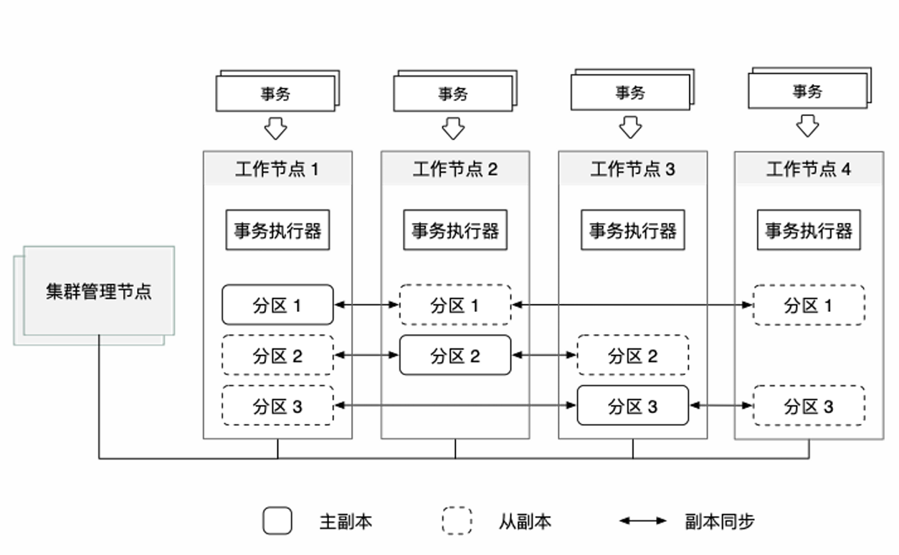
图2.1 系统总体架构

2.2 WAL日志改造
- 原生 PostgreSQL 的 WAL 采用单实例、单流的写入模型，所有数据库对象的变更记录统一写入全局 pg_wal 目录。在对等架构下，该设计难以支持基于分区的多副本和高可用：为单个分区提供独立的复制通道、以分区为粒度判定日志完整性与同步进度、以分区为单位进行物理回放定位。
- 为此，本方案对WAL机制进行了重构，其核心思想包含两个层面：一是将日志捕获逻辑下沉至Record层，在日志记录生成的同时完成按分区的解复用，避免对pg_wal的二次解析；二是以分区为单位组织多副本同步，每个分区对应一个独立的Raft复制组，分区日志子流作为Raft日志条目在副本间达成多数派持久化，从而将复制单元从实例级细化至分区级。整个改造不修改pg_wal的记录格式与写入路径，原生的崩溃恢复与检查点机制均不受影响。
- 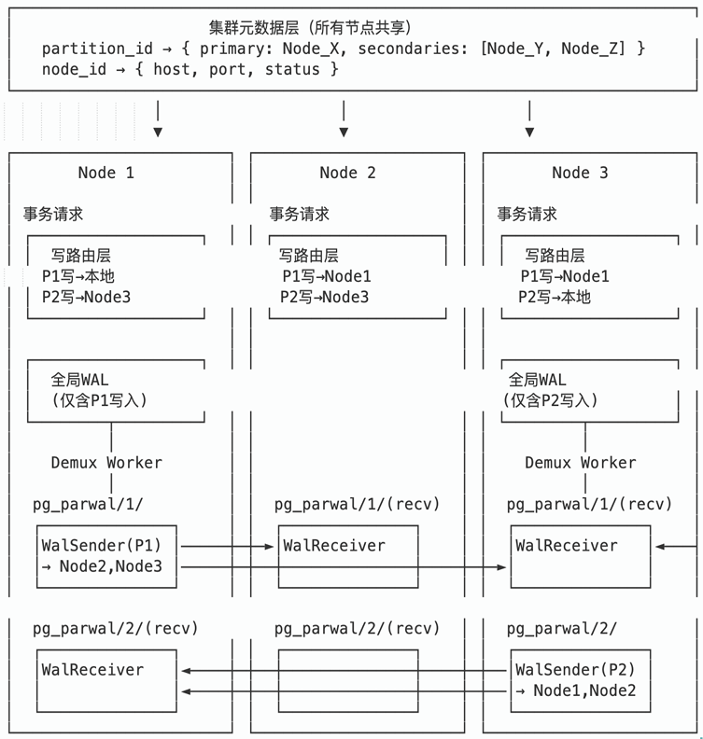
- 图2.2 WAL日志改造模块

2.2.1 元数据与路由逻辑
- 在逻辑层面，系统引入统一的集群元数据层，所有节点共享元数据视图，用以维护全局一致的分区与节点映射关系。元数据以系统表形式持久化于partdist模式下，主要维护两张核心映射表，如图2.2所示：
- partition_map：记录每个Partition的primary节点及secondaries节点列表（例如：partition_1 -> {primary: Node_1, secondaries: [Node_2, Node_3]}）。
- node_map：记录节点的物理连接信息及状态{host, port, status}。其中status取值active/down/syncing，为跨节点寻址与副本同步提供依据。
- 分区在集群范围内以全局分片标识（global_shard_id）命名：分片表名形如<tablename>_<shardid>，其中shardid在全部节点上一致，而分片表在各节点的本地OID（即partition_id，亦是pg_parwal子目录名）各不相同；系统维护shard_identity映射表完成"全局标识 ↔ 本地身份（local_oid/relfilenode/relname）"的双向解析，使复制组的成员能够跨节点指认同一分区。
- 写请求的路由分为两级。分布式 DML 的分发由分布式查询层完成：批量插入按分布列经 Hash 分区函数分组，精准下发至各目标 Worker 节点；带分区键的更新/删除（WHERE 条件包含分布列）可静态计算唯一目标分区，实现单节点精准路由；不带分区键的更新/删除则退化为广播模式，群发至持有相关分区的全部 Worker 节点并发执行，由各节点在本地分片上完成数据过滤。

2.2.2 日志存储
- 在保持原有WAL写入路径基本不变的前提下，对日志存储进行分层扩展：
- 全局 pg_wal 目录：保持PostgreSQL原生语义，仍是本节点全部本地写入（包括分区表、系统目录与本地元数据）的完整日志流，节点本地的崩溃恢复与检查点推进继续完全依赖它。需要强调的是，改造并不裁剪或改写 pg_wal。
- 新增 pg_parwal/N 目录：以分区为单位的独立日志存储路径。该目录下包含一组段文件，命名规则与原生 WAL 段完全兼容，另含一个分区级检查点文件（结构体 PartWALCheckpointFile，记录该分区的 relfilenode、已处理的最大 pg_wal 位置 last_wal_lsn 及已写入的最大分区序号 last_part_lsn），作为崩溃恢复的扫描起点。
- 为实现分区级独立序号与自包含的记录语义，pg_parwal 中每条日志记录采用定长 Header（40 字节，结构体 PartWALRecord，字段语义见 2.2.4 节）加变长 Body 的格式。记录依据 Header 中的 flags 字段划分为互斥的四类：

- DATA（数据记录）：载荷为主节点 pg_wal 中完整的原始 XLogRecord 字节序列（含 24 字节头部、BlockHeader 及 tuple 数据），逐字节原样拷贝、自包含，物理回放可直接复用原生 Redo 例程。
- MARKER（事务标记记录）：由提交/中止路径生成，载荷为 TxnMarkerPayload{start_ts, commit_ts, nsubxacts, reserved} 及紧随的已提交子事务号数组，长度为 24 + 4×nsubxacts 字节；中止标记的 commit_ts 置 0。
- CTRL（控制记录）：承载复制层的控制信息而非数据修改，主要用于 DDL 引起文件集合变化时同步维护副本侧的文件映射关系，以及冻结水位等副本状态的同步。
- DTX（分布式事务记录）：承载跨分区事务的 PREPARE / COMMIT / ABORT 标记与协调组决议，载荷为 DtxRecord 结构而非原始 XLogRecord，详见 2.4 节。

2.2.3 日志拦截
- 为了实现分区粒度的日志捕获，系统对WAL生成路径进行了关键改造，将拦截逻辑下沉至Record层。每个Worker节点上的每个分片本质上是一张普通的堆表（表名形如<tablename>_<shardid>），拥有独立的OID和relfilenode。系统所开发的pg_partdist插件，在标准PostgreSQL WAL机制之外，独立维护了一套面向分区粒度的轻量级持久化日志pg_parwal。其写入路径严格划分为内存拦截与磁盘落盘两个子阶段：
- 内存拦截：DML操作在调用XLogInsert()生成标准WAL后，立即通过wal_insert_hook（即Record层拦截）触发PartWALInsert。该函数加锁查询共享内存哈希表PartWALRelHash，将partition_id、LSN等轻量级描述符写入环形缓冲区，并更新当前后台进程的partwal_my_max_lsn。此过程为纯内存操作，性能开销极小。
- 提交落盘：事务在PRE_COMMIT阶段执行PartWALFlush：系统将缓冲区中所有有效槽位按partition_id分组，通过AppendPartWALRecord写入对应的pg_parwal/<partition_id>/段文件并调用fsync（记为动作[A]）。随后，执行原生提交流程RecordTransactionCommit写入COMMIT WAL，并调用XLogFlush（记为动作[B]）。
- 强一致性保证：调用栈强制保证[A]必须先于[B]完成。若[A]落盘失败，事务将直接回滚，COMMIT记录永不生成。因此，只要在pg_wal中可见的已提交事务，其ParWAL记录必定已安全持久化。

2.2.4 分区级日志序号
- 在原生机制中，LSN（Log Sequence Number）是实例级单调递增的统一序列。然而在对等架构下，一个主节点往往同时承载分区 A 与分区 B，而某个从副本可能仅承担分区 A 的备份职责。当日志按分区完成解复用之后，分区 A 的日志子流在全局 LSN 维度上必然是不连续的——属于分区 B 的那些 LSN 区间根本不会出现在该子流中。这意味着全局 LSN 无法充当分区级的完整性判据：从副本仅凭 LSN 的跳跃，无从区分“这段本就不属于我”与“这段确实丢失了”。
- 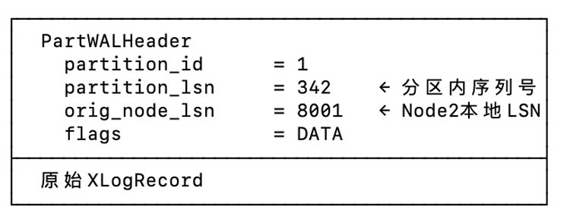
- 图2.3 PartWALHeade数据结构
- 为此，本方案为每个分区建立独立的编号空间：分区级日志序号 partition_lsn 在解复用落盘时按分区分配，自 1 起严格连续递增，不属于本分区的记录从不进入该编号空间，因而无需在传输链路上插入任何用于填补空洞的占位记录。其载体并非对 XLogRecord 结构的修改，而是在 pg_parwal 段文件内为每条记录前置 40 字节的定长头 PartWALRecord，使复制到副本的每条记录同时携带两个维度的序号及完备的自描述元数据。副本侧的完整性校验与回放定位一律以 partition_lsn 为准：编号连续即判定日志完整，一旦出现空洞即判定为异常并拒绝继续。结构体字段语义如下，如图2.3所示：
- magic：固定魔数 0x50415254（"PART"），用于段文件完整性校验与损坏检测。
- partition_id：分区标识，与记录所在目录名交叉校验，防止错投与错写。
- orig_lsn：该记录在产生它的主节点 pg_wal 中的全局物理 LSN。该序列由主节点生成，保证日志在本节点全局范围内的唯一性与顺序性，用于崩溃恢复时的一致性语义，并在物理回放时用于设定数据页面的 Header LSN。
- partition_lsn：分区内独立维护的连续递增序列，仅在单一分区内具有严格连续性，副本的同步过程与完整性校验严格依赖此序列号进行日志回放定位。
- rmid/ info：原始记录的资源管理器号与类型标志；标记记录借用此字段区分提交与中止。
- version：记录格式版本（当前为 3），作为副本对旧版本段流降级兼容的判据；版本 2 与版本 3 的头部总长同为 40 字节，差异在于尾部 8 字节承载的是 32 位本地事务号还是 64 位全局事务标识。
- flags：记录分类（DATA/MARKER/CTRL/DTX），互斥占位；分类以 flags 为准，未置位的旧版记录统一按 DATA 处理。
- data_len：Header 后的载荷字节数。
- gxid：64 位全局事务标识（高 16 位节点号，低 48 位本地事务号），用于消除对等架构下各节点独立本地 xid 空间的歧义，其构造与用途见 2.4.5 节。

2.3 副本同步机制
副本同步机制围绕分区日志展开。需要特别说明的是，本方案并不使用 PostgreSQL 原生的流复制通道（WalSender/WalReceiver）来搬运分区日志：原生流复制以实例为单位、强依赖全局 LSN 的连续推进，与“按分区独立复制、按分区判定完整性”的目标并不契合。取而代之，系统以分区为单位组建独立的 Raft 复制组，分区日志记录作为 Raft 日志条目在组内传输，达成多数派持久化后方视为同步完成。整个机制由以下三个阶段构成：
- 本地写入与日志解复用：客户端连接统一由 Backend 进程处理，该进程首先完成写路由决策并执行具体事务。事务执行期间，Backend 调用 XLogInsert 生成原生 WAL 记录之后，立即经 wal_insert_hook 触发 PartWALInsert，将 partition_id、orig_lsn 等轻量描述符写入共享内存环形缓冲区，此阶段为纯内存操作。事务进入提交路径时（XACT_EVENT_PRE_COMMIT 或 XACT_EVENT_PRE_PREPARE），PartWALFlush 将环形缓冲区中的有效槽位按 partition_id 分组，为每条记录分配所属分区内连续递增的 partition_lsn，写入对应的 pg_parwal/<partition_id>/ 段文件并调用 fsync（记为动作[A]）。需要强调的是，partition_lsn 是在此刻才被分配的，pg_wal 的记录格式与写入路径完全不变，原生的 WAL Writer 与 Checkpointer 进程亦保持原有语义。
- 分区日志复制（Raft 复制组）：每个全局分片对应一个独立的 Raft 复制组，组标识即该分片的 global_shard_id，成员为承载其主副本与全部从副本的节点。PartWALFlush 在动作[A]完成之后、本地提交刷盘[B]发生之前，经 rendezvous 挂钩逐分区调用复制入口 pg_raft_partwal_replicate。该入口以本组已复制水位 last_data_plsn 为下界、当前 flush 点为上界，把区间内的每条记录逐条提交给对应的 Raft 组（条目类型 OP_PARWAL，载荷为该记录在段文件中的原始字节）。提案只有在收到多数派确认之后才返回成功，而从副本严格遵循“先落盘、后确认”（fsync-then-ack）的次序，因此“提案返回成功”严格等价于“该条记录已在多数派节点上持久化”。区间内任一条记录未能达成多数派，复制入口即报错并中止该事务。此外，该入口同时充当写栅栏：若本节点已不再是该分区组的 Leader，或该分区的副本成员集在集群元数据中尚无登记，写入一律被拒绝，以杜绝在缺乏多数派保证的情况下产生分叉写入。
- 从副本接收与落盘：从副本侧不设独立的日志接收进程，日志条目随 Raft 的 AppendEntries 请求到达，由处理该请求的会话进程直接落盘。接收端依据集群维护的 shard_identity 映射，将条目携带的全局分片标识解析为本节点的本地分区身份，把字节原样写入本节点自己的 pg_parwal/<local_partition_id>/ 目录——同一分片在各节点上的本地 OID 各不相同，因此目录名与 Leader 侧并不一致，但记录内容逐字节相同。落盘按条目指定的 partition_lsn 定位：编号等于当前末端加一则正常追加；小于等于末端则判定为重传并幂等跳过；若出现编号空洞则直接报错拒收——分区日志流连续无空洞是后续物理回放能够成立的前提。只有在落盘成功之后，从副本才向 Leader 返回确认，从而使“多数派确认”与“多数派持久化”严格等价。
从副本回放：日志的接收与回放被彻底解耦为两条独立路径。回放由专门的后台进程组承担（ReplayLauncher 负责按需拉起，ReplayWorker 以分区为单位执行），持续读取本地 pg_parwal/<local_partition_id>/ 下的日志子流，跳过未知关系，对合法的数据记录执行物理回放至底层数据文件，并推进 applied_lsn。回放的终止边界由 Raft 提供的 commit_index 给出：尚未达成多数派的日志条目一律不予应用，因而副本上可见的物理状态始终是已提交的状态。回放的详细流程见 2.5 节。
此外，为提升分布式架构下的整体可用性，在每个 PostgreSQL 实例中引入了 TopologyMonitor 后台进程。除承担节点间的心跳检测与故障感知之外，该进程还经本地回环连接周期性驱动后台追平通道：对本节点担任 Leader 的每个分区组，按各成员的复制进度逐条补齐其缺失的日志条目，使因短暂离线而落后的副本无需等待新的业务写入即可重新跟上。上述能力共同为系统的高可用性与主副本切换机制提供基础支撑。

2.4 事务处理
在跨分区事务场景中，系统结合2PC与多副本日志同步机制以保证事务原子性；同时，引入全局时间戳服务（TSO）与增强型 CLOG 机制，以实现全局一致的隔离性。

2.4.1 原子性保证
传统的2PC协议容易受单点故障影响。为保障严格的原子性，系统在2PC的 Prepare 与 Commit 阶段引入多数派日志同步与决议备份机制，如图2.4所示：在 Prepare 阶段，各数据分区的主副本不仅要在本地持久化事务的 Prepare 状态，更必须先将该事务产生的分区日志（含 PREPARE 标记）复制至该分区 Raft 组的多数派节点，待多数派持久化成功之后，才允许写入本地的 prepare 记录并向协调者回复 Prepared。在 Commit 阶段，协调者收齐全部参与者的 Prepared 响应后，并不把最终决议写在自身本地，而是从本事务的参与分区中按确定性规则选出一个作为“协调组”，将决议作为一条日志条目提交给该组；决议在协调组达成多数派持久化的那一刻，即构成该分布式事务的全局提交点。
该备份机制确保即使节点发生故障，全局事务的中间状态和最终决议仍可被完整保留，从而在分布式环境下从根本上保证了事务的一致性和原子性。

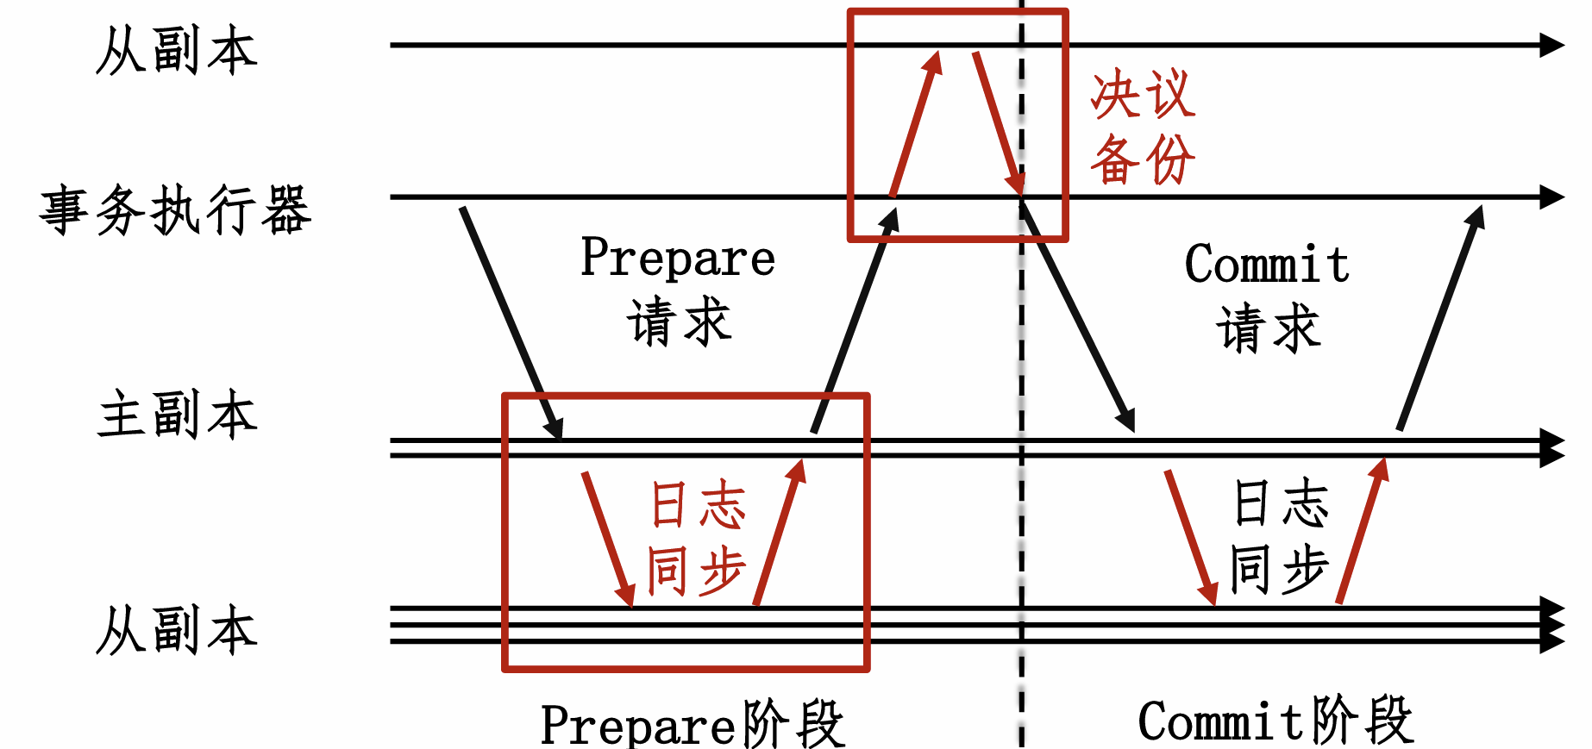
图2.4 2PC+多副本同步机制

2.4.2 隔离性保证
在分布式环境中，由于各节点物理时钟存在偏差，且 2PC 过程中不同节点的实际提交时间存在先后差异，容易引发全局读不一致问题，例如读取到部分节点已提交而部分节点尚未提交的中间状态。
为解决上述问题，系统引入TSO与全局多版本并发控制（MVCC）机制：首先，事务在启动时获取全局起始时间戳start_ts，在提交阶段获取全局提交时间戳commit_ts；其次，在可见性判定上，读操作以start_ts作为全局一致性快照基准。对于任意数据项$v$，仅当生成该数据项的事务满足$commit_ts ≤start_ts$时，该数据项对当前读操作可见，否则不可见。该机制从根本上消除了节点间物理时间差对一致性的影响。

2.4.3 事务执行流程简述
基于上述理论保障，分布式事务的执行包含以下关键阶段：
- 事务初始化：客户端写请求到达任意路由节点。系统首先向TSO申请一个单调递增的时间戳 start_ts，作为 MVCC 快照基准；随后，路由层根据分区信息将相关修改操作分发至涉及的各个 Primary 节点。各 Primary 节点在更新本地内存缓冲区 shared buffer 后生成对应的 WAL 记录，同时由分区拦截逻辑捕获该记录的轻量描述符，此时事务状态被标记为 Running。
- Prepare 阶段：写操作完成后，协调节点向所有参与事务的 Primary 节点发送 Prepare 指令。各参与节点在进入本地 prepare 流程时，先将本事务在该分区产生的全部日志记录（含 PREPARE 标记）解复用落盘并分配 partition_lsn，随后经 Raft 复制至该分区组的多数派节点；只有多数派持久化成功之后，才写入本地的 prepare 记录并回复 Prepared。这一“先多数派、后本地”的次序确保：凡是本地可见的 prepared 状态，其日志必定已在多数派副本上安全留存，Primary 节点故障后由新主接管时无需向旧主询问任何信息。
- Commit 阶段：当所有参与节点均回复 Prepared 后，协调者再次向 TSO 获取全局时间戳 commit_ts，并按确定性规则从参与分区中选出协调组，将携带 commit_ts 的最终决议作为一条日志条目提交给该组。决议在协调组达成多数派持久化即为全局提交点；该条决议同时兼作协调组自身的 COMMIT 标记，无需重复写入。
- Commit 确认阶段：全局提交点达成之后，系统即可向客户端返回提交成功。随后协调者以异步方式向其余参与组补发 COMMIT PREPARED，各组据此追加 COMMIT 标记并随下一次复制同步至副本；该阶段即便失败也不影响事务结果的正确性，因为最终决议已在协调组的多数派上持久化。恢复期间，凡查不到决议的悬挂事务一律按中止处理（presumed abort），从而保证任意故障组合下全局结果的唯一性。

2.4.4 事务状态日志
为支持分布式事务的全局可见性控制，系统对 PostgreSQL 原有的 CLOG 结构进行改造，使其能够同时承载事务时间信息与分布式状态信息，并在保证高效访问的前提下提升可扩展性。
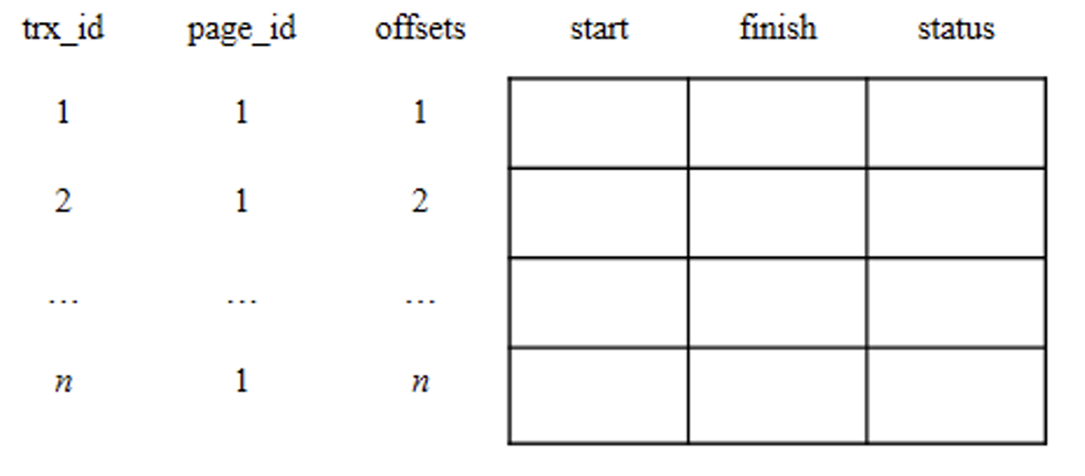
图2.5 增强型CLOG结构
（1）物理结构设计：事务状态记录采用定长编码，每条记录固定为 16 Bytes，包含三个核心字段：
- start：事务开始时间戳，记录事务启动时向全局TSO获取的开始时间。
- finish：事务提交时间戳，表示事务完成全局提交时获取的commit_ts。
- status：事务当前状态，覆盖 Running、Prepared、Committed 等关键分布式阶段。
（2）隐式寻址机制：为降低存储开销，具体而言，系统利用页面标识（page_id）与页内偏移量（offset）建立事务 ID 与物理存储位置之间的确定性映射关系。设单条记录大小为固定16字节，其空间映射关系严格遵循以下代数公式：
$trx_id=page_id×(page_size/16)+offsets/16$
基于此公式，数据库内核只需解析内存地址，即可通过给定的 $trx_id$精确反算出目标记录所在的物理数据块及相对位移。因此，系统能够实现$O(1)$时间复杂度的精确寻址，显著提升并发访问性能。
在空间效率方面，每 1MB 的存储空间可容纳 $2^{16}$（即 65,536）条事务状态记录。1GB的物理空间则能够支撑 $2^{26}$（约 6,710 万）条并发活跃事务记录的驻留。这一特性使得该结构能够在维持低存储开销的同时，满足大规模并发事务场景下的状态跟踪需求。

2.4.5 事务号分配
在单节点 PostgreSQL 中，事务 ID（TransactionId，32-bit 无符号整数）由 ShmemVariableCache->nextXid 单调递增分配，在单个节点内具有唯一性。Tuple 的 t_xmin/t_xmax 字段直接存储该节点分配的 XID，可见性判断通过查询本地 CLOG 完成。
引入多分区架构后，各节点独立维护本地 XID 计数器，导致命名空间冲突：
Node-A 分配：xid = 100 → 事务 T_A（已提交，修改 Partition-1）
Node-B 分配：xid = 100 → 事务 T_B（已回滚，修改 Partition-2）
此时若 Node-B 上的查询需要对来自 Partition-1 的 tuple（t_xmin = 100）进行可见性判断：
- 查询本地 CLOG：xid=100 → ABORTED（Node-B 的事务）
- 错误结论：tuple 不可见
实际上该 tuple 应当可见，因为写入它的是 Node-A 上的已提交事务。XID 在跨节点语境下不再具有唯一语义，导致 MVCC 可见性判断失效。
为了解决这一问题，我们的思路如下：

- 保持本地 XID 分配不变：GetNewTransactionId() 的热路径不引入任何网络调用或跨节点协调，避免分配延迟上升。
- 最小化 tuple 格式变更：HeapTupleFields.t_xmin / t_xmax 字段宽度不变，不破坏磁盘上现有 tuple 格式的兼容性。
- 全局唯一性由复合结构保证：将节点标识与本地 XID 组合，在系统层面形成全局唯一的事务引用。

因此，我们引入 GlobalXID 作为跨节点事务引用的标准表示：

/*
* GlobalXID — 全局唯一事务标识符
*
* 由节点 ID 与该节点本地分配的 TransactionId 联合构成，在整个分布式集群中
* 唯一标识一个事务。
*
* 编码为 uint64 以便高效传输和比较：
* 高 16 位：node_id（支持最多 65535 个数据节点）
* 低 32 位：local_xid（与现有 TransactionId 位宽一致）
* 中间 16 位：保留，置 0
*/
typedef uint64 GlobalTransactionId;

#define MakeGlobalXid(node_id, local_xid) \
(((GlobalTransactionId)(node_id) << 32) | (GlobalTransactionId)(local_xid))

#define GlobalXidGetNodeId(gxid) ((uint16)((gxid) >> 32))
#define GlobalXidGetLocalXid(gxid) ((TransactionId)((gxid) & 0xFFFFFFFFULL))

#define InvalidGlobalTransactionId UINT64CONST(0)

node_id 为集群级别的静态配置项，在节点启动时从控制文件或集群元数据中读取，运行期间不变。其值域为 [1, 65534]，0 和 65535 作为保留值。

2.5 Follower侧回放
Follower 侧的回放流程以分区为粒度独立运行。其输入为本地持久化的分区段文件，输出为与原始 Leader 节点在字节级别上完全一致的数据文件集合，涵盖主堆表、全部索引、TOAST 堆表及 TOAST 索引。整个回放过程位于物理存储层，不涉及 SQL 解析层或执行器；段文件中的每一条记录均描述了一次物理页级修改。回放的核心任务是将记录中引用的 Leader 侧文件号替换为本地文件号，随后交由 PostgreSQL 的原生恢复例程直接操作数据文件，同时，将日志中的local_xid 映射为 GlobalXID，并将事务的最终提交状态写入增强型 CLOG。
1）基线一致性：本地数据文件由 Leader 分区的物理基线拷贝初始化而成，双方在页面布局、表空间结构及块号编排上完全一致。物理回放的本质是基于 “文件号 + 块号 + 页内偏移”三元组直接修改字节序列；该一致性前提在多副本同步阶段已得到严格保障。loc_map 必须已经建立并反映最新的文件对应关系，该映射表在物理基线拷贝时生成，并在后续 DDL 变更时通过控制记录同步更新。
2）回放边界明确：回放的起始 LSN 由持久化的 apply_checkpoint 文件提供，即 durable_part_lsn + 1；终止边界受限于 Raft 协议提供的 commit_index。所有在未提交位点之后的日志记录均被视为无效并截断。
3）上下文隔离：回放期间，当前回放进程对该分区的所有数据文件拥有独占访问权，期间不对外提供任何读写服务，以杜绝并发修改对原子性与一致性的破坏。

回放流程：
1）顺序读取 pg_parwal/<partition_id>/ 下的段文件，逐条解析 PartWALRecord 。每条记录需通过以下校验：验证 magic 字段是否为 0x50415254，且 partition_id 与所在目录名一致；并确认记录体完整；若记录体不完整，则终止回放进程。若记录的 $partition_lsn ≤ applied_part_lsn$，表明该记录已被应用，直接跳过；若 $partition_lsn > applied_part_lsn + 1$，则判定日志序列不连续，触发 PANIC 。
2）通过校验的记录依据 flags 字段分为两类:
A. flags 不含 PARTWAL_FLAG_MARKER 者为数据修改记录,其载荷为完整的原始 XLogRecord 字节序列,应用过程严格遵循以下六个子步骤：
- 解码：调用 DecodeXLogRecord将记录解析为 DecodedXLogRecord，从中提取块引用列表。每个块引用由三元组 (RelFileLocator, ForkNumber, BlockNumber) 标识一个待修改页面，其中 RelFileLocator 包含表空间 OID、数据库 OID 及 relfilenode，唯一对应一个物理文件。
- 全局事务映射构建：从外层 PartWALRecord 提取 gxid,从解码后的 XLogRecord 提取 xl_xid(Leader 节点分配的 32 位本地事务号),在本分区的 xid_map 中建立或更新映射 $xl_xid→ gxid$。若同一分区内该 local_xid 已存在映射且对应的 gxid 不一致,表明存在 XID 命名空间冲突或数据损坏,回放进程以 PANIC 终止。
- 地址重映射：提取记录中源自 Leader 的 RelFileLocator,以其为键查询本地 loc_map 映射表,替换为 Follower 本地的 RelFileLocator。由于两侧数据目录由基线拷贝生成、页内布局逐块对齐,ForkNumber、BlockNumber 及具体修改数据均维持不变。若映射查找失败,表明索引或 TOAST 文件登记缺失,回放进程以 PANIC 终止。
- 页面LSN设定：将解码器状态中的 EndRecPtr 赋值为该记录在 Leader 端的orig_lsn。原生 Redo 例程将依此更新数据页面的 Header LSN，确保主从页面在字节级别和版本号上严格一致。
- 事务号水位推进：将本地事务 ID 分配水位提升至该记录 XLogRecord.xl_xid 之后，防止本地后续分配的事务号与回放引入的事务号产生冲突，从而保证 MVCC 可见性判断的正确性。具体地，若 $xl_xid>max_replayed_xid$，则更新 $max_replayed_xid=xl_xid$，并在回放批次结束后调用 SetTransactionIdLimit() 修改共享内存中的 nextXid。
- 执行物理重做：通过统一路由接口 GetRmgr(rmid).rm_redo 将操作派发至 PostgreSQL 底层原生例程。堆表及 TOAST 堆文件由 heap_redo 与 heap2_redo 处理，B‑tree 索引及 TOAST 索引由 btree_redo 处理。redo 内部调用 XLogReadBufferForRedo 打开本地文件，按块号读取或扩展目标页面，完成字节级修改。值得指出的是,表、索引与 TOAST 三类对象的底层均为受文件号与块号驱动的块级 I/O 操作，在完成地址重映射后，均可复用原生的物理重做路径进行字节级覆盖。
B. flags 包含 PARTWAL_FLAG_MARKER 者为事务标记记录(COMMIT 或 ABORT)。此类记录不含数据页修改,仅用于更新事务提交状态,通过修改 CLOG 保障 MVCC 机制的正常运转。标记记录中的 start_ts 与 commit_ts 均来源于 Leader 节点向 TSO 服务申请的全局时间戳:start_ts 在事务启动阶段 StartTransaction() 获取并随事务状态传递;commit_ts 在事务提交阶段 CommitTransaction() 获取,并由 Leader 在生成 COMMIT Decision Record 时一并封装进标记记录的 payload(TxnMarkerPayload)。Follower 回放时直接从标记记录中提取这两个时间戳。
COMMIT 标记：调用 EnhancedClogWriteStatus(gxid, start_ts, commit_ts, TXN_COMMITTED)，将事务标记为"已提交"。此前由数据记录物理写入的元组，只有在增强型 CLOG 中状态变为 COMMITTED 且 $commit_ts≤快照start_ts$时，才对全局 MVCC 快照可见。
ABORT 标记：调用 EnhancedClogWriteStatus(gxid, start_ts, 0, TXN_ABORTED)，将事务标记为"已中止"。对应元组不可见，其占用的物理空间由后续 VACUUM 回收。
注：在全局 MVCC 框架下，元组的可见性取决于增强型 CLOG 中的事务状态（COMMITTED）与快照 start_ts 的联合判断，而非仅依赖事务状态本身。
3.每条记录处理完毕后，回放进程将内存中的 applied_part_lsn 推进至当前记录的 partition_lsn，同时比较并更新已处理记录中的最大原始 LSN（记为 max_orig_lsn，用以指导本地 WAL 插入点的推进）。循环此过程，直至当前可用的段文件流读取完毕。
4. 定期将当前回放上下文写入 apply_checkpoint 文件，以便崩溃后从断点恢复。

3 核心工作流
- 客户端向 TSO 申请 start_ts，该时间戳作为事务内读操作的 MVCC 的快照基准。
- 路由层基于pg_partition_topology进行查询：若当前节点即为目标数据的Primary节点，则于本地直接执行；否则，将请求转发至对应 Primary 节点。
- Primary 节点的事务执行器Executor在内存 shared_buffer 中对目标数据页执行修改操作。
- XLogInsert：Primary 节点生成原生 WAL 记录后，由 wal_insert_hook 立即捕获该记录的轻量描述符（partition_id、orig_lsn 等）并写入共享内存环形缓冲区。此阶段为纯内存操作，pg_wal 的记录格式不作任何修改。
- 事务进入提交路径时，PartWALFlush 将环形缓冲区中的槽位按 partition_id 分组，为每条记录分配所属分区连续递增的 partition_lsn，写入本地 pg_parwal/<partition_id>/ 段文件并 fsync（动作[A]）；原生的 XLogFlush () 则保证 WAL 记录安全持久化落盘至本地 pg_wal/ 目录（动作[B]）。调用栈强制保证[A]先于[B]。
分区日志复制：在动作[A]完成之后、[B]发生之前，Primary 节点对本事务触达的每个分区调用复制入口，把新落盘的记录逐条提交给该分区对应的 Raft 复制组。副本节点在处理 AppendEntries 时，将条目字节按 shard_identity 映射解析出本地分区身份，原样写入本节点的 pg_parwal/N/ 目录并 fsync，落盘成功后才回复确认。提案收到多数派确认即返回成功，等价于该条记录已在多数派节点持久化；任一条未达多数派则报错并中止事务。此阶段事务尚未提交，副本仅承担日志存储职能，数据对外不可见，不影响系统正确性。
- 当事务决定提交时，Primary 节点再次向 TSO 获取 commit_ts。
- Primary 节点构造携带 commit_ts 的 COMMIT 标记记录，经同一条解复用与复制路径落盘并复制：先写入本地 pg_parwal/<partition_id>/ 段文件并 fsync，再作为 Raft 日志条目提交给该分区组（假设其分区序号为 K）。
- 该 COMMIT 记录的提案在收到多数派副本确认后返回成功——由于副本先落盘后确认，这等价于序号为 K 的记录已在多数派节点上安全持久化；对跨分区事务，则以最终决议在协调组达成多数派持久化作为全局提交点。条件满足前，向客户端的响应一直处于阻塞等待状态。
- 底层事务管理器 pg_xact 将该事务的事务标识符XID正式标记为committed，并向客户端返回执行成功响应。

4 开发计划与任务分工
任务项 | 目前进展 | 人员安排
WAL分区 | 已完成 | 张滋烔、向奎先
元数据与路由 | 已完成 | 张滋烔
Raft集成 |  | 彭欣荣
分区回放 |  | 张滋烔
MVCC |  | 王钟蔓
事务处理 |  | 张滋烔、王钟蔓、彭欣荣
功能演示 |  | 袁野童

